P7-Desarrollo y despliegue de la web corporativa

Realizado por:
Pablo Salinas
Alejandro Aragon
Moises Alba

Evaluacion de paginas web:
PabloSalinasVillar
Pagina elegia por mayoria por buena presentación, llamativa, buena distrivución del contenido y buena visivilidad.
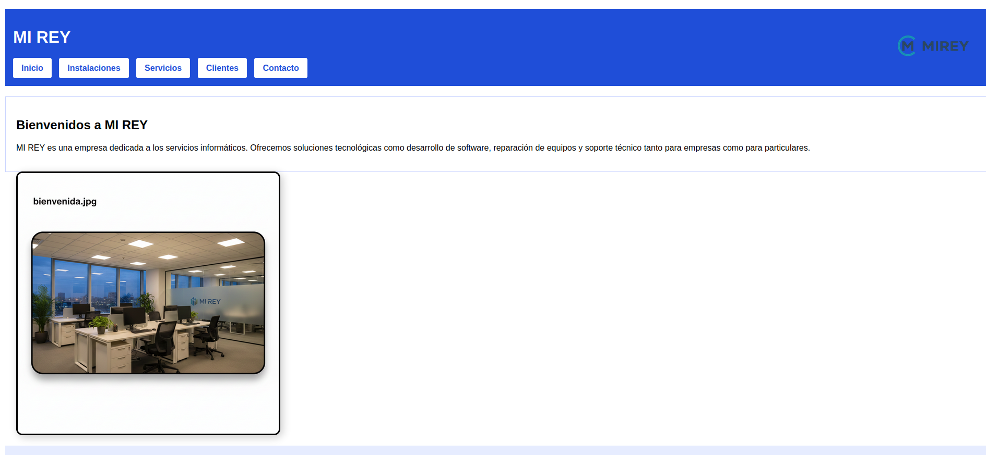
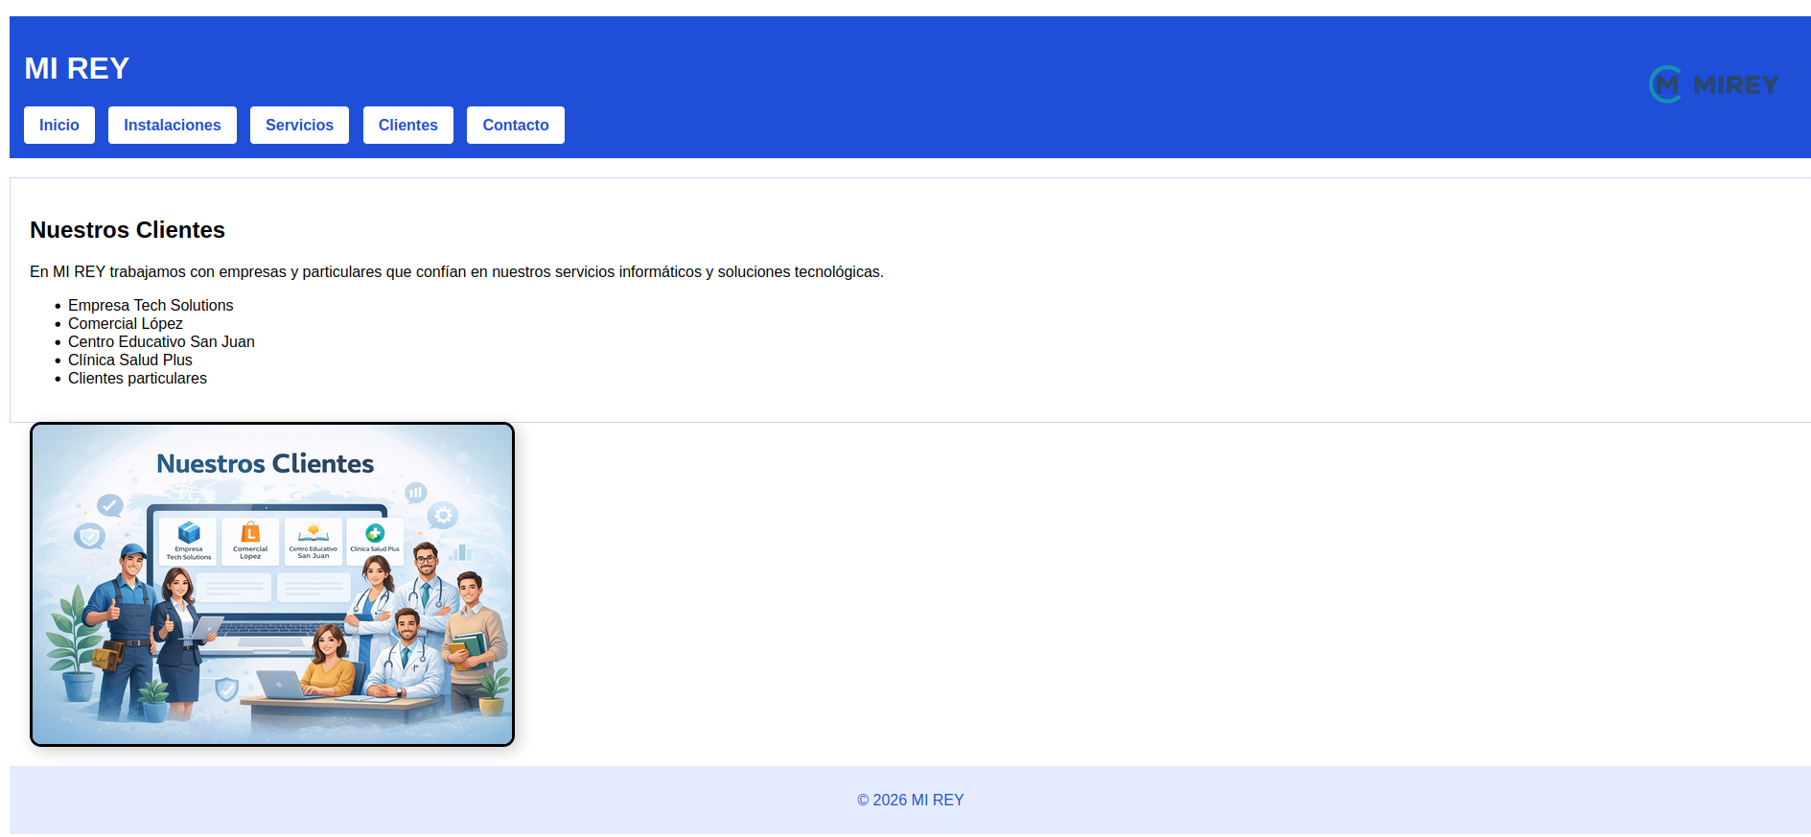

AlejandroAragon

Moises Alba

Configuracion de pagina IIS:

Pagina Hosting gratuito:

Conclusion y Reflexión final:

